 |   ISTITUTO DI ISTRUZIONE SECONDARIA “DANIELE CRESPI”  Liceo Internazionale Classico e Linguistico VAPC02701R  Liceo delle Scienze Umane VAPM027011  Via G. Carducci 4 – 21052 BUSTO ARSIZIO (VA)  www.liceocrespi.it-Tel. 0331 633256 - Fax 0331 674770 - E-mail: lccrespi@tin.it  C.F. 81009350125 – Cod.Min. VAIS02700D | 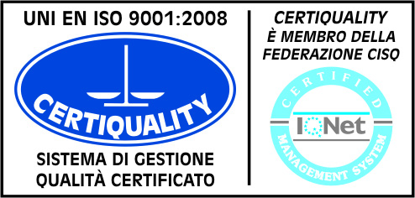  CertINT® 2011

Lavoro estivo DI SCIENZE UMANE
Classe 1BSU

L'alunno scelga due tra i libri sotto indicati ed elabori una relazione riassuntiva:

- “Siamo ancora Vivi” G. Blasi;
- “L'alchimista” di Cohelo;
- “Lenti a contatto” C. Riva;
- “La solitudine dei numeri primi” P. Giordano;
- “Lasciami andare” F. Degli Innocenti;
- “il buio oltre la siepe” Herperiee;
- “Il lingiaggio segreto dei fiori” V. Diffenbaugh;
- “ho sognato la cioccolata per anni” T. Birger.

L'alunno elabori una mappa concettuale per ogni modulo del programma svolto.

Busto A., 07/06/2013

L'insegnante:

Gli alunni:

